Batatowe smoothie w miseczce

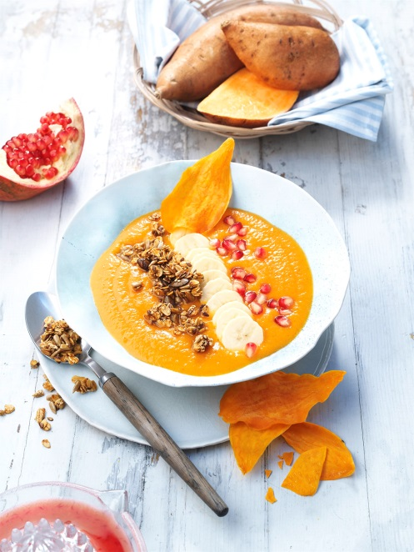
Składniki na 4 smoothie po 200 ml:
500 g batatów

Chrupiąca posypka:
30 g miksu 5 ziaren lub innej mieszanki (słonecznik, gryka, pestki dyni, sezam i siemię lniane)
40 g płatków owsianych górskich
30 g miodu
1 łyżeczka oleju sałatkowego

Smoothie/przybranie:
250 g drobnego cukru
6 czerwonych pomarańczy
1 cytryna
2 banany
Przyprawa Ras el-Hanout
Sok cytrynowy
60 g ziaren granatu

Przygotowanie:

- Podgrzać piekarnik do temperatury 180°C (dół i góra). Owinąć bataty – oprócz jednego – w folię aluminiową i piec przez ok. 60-80 minut w piekarniku (spróbować, czy są już miękkie!). Wyjąć bataty i wybrać łyżeczką miąższ – potrzebne będzie 300 g miąższu.

- Zmieszać nasiona z płatkami owsianymi, miodem i olejem, a następnie piec na blasze wyłożonej papierem do pieczenia, aż mieszanka nabierze złocistobrązowego koloru. Podczas pieczenia ziarna wielokrotnie mieszać. Wyjąć i ostudzić.

- Ustawić temperaturę pieca na 100°C. Obrać pozostałe bataty i drobno poszatkować. Zagotować cukier z 250 ml wody i zdjąć z pieca, włożyć do niego plastry batata na 30 minut. Następnie wyjąć z syropu i ostrożnie odcedzić (wskazówka: syrop można wykorzystać do słodzenia innych potraw!). Ułożyć plasterki jeden obok drugiego na blasze wyłożonej papierem do pieczenia i suszyć przez ok. 2 godziny w piekarniku. Po upływie godziny plasterki odwrócić.

- Wycisnąć sok z pomarańczy i cytryny. Obrać banany, pokroić w plasterki i skropić niewielką ilością soku cytrynowego. Sok pomarańczowy i pozostałą część soku cytrynowego zmiksować na purée z połową bananów oraz pieczonymi batatami, doprawić Ras el-Hanout.

- Ułożyć smoothie w miskach, przybrać chrupiącą posypką, chipsami i pozostałymi plasterkami bananów, na koniec posypać ziarnami granatu.

Wartości odżywcze w jednej porcji:
Energia: 420 kcal/1740 kJ
Białko: 7,5 g
Tłuszcz: 6 g
Węglowodany: 78 g

